Descripción breve
La creación de máquinas virtuales (VM) en la nube consiste en desplegar entornos informáticos basados en software que emulan un ordenador físico (con su propio procesador, memoria y almacenamiento) sobre los servidores de un proveedor, eliminando la necesidad de comprar y mantener hardware local.
Creación de máquinas virtuales
Fundamentos de Hardware
ASIR1-12
Profesor: Rafael Tomazi Yañez
Alumno: Richard Jason Huaracha Meléndez

Paso 1: Iniciar la creación de la Máquina Virtual en Azure

Empezamos la ejecución entrando a nuestro portal de azure con nuestra cuenta:
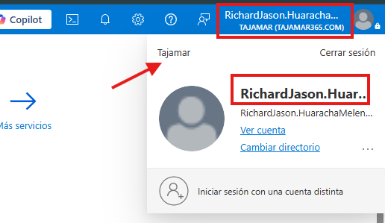

Ahora nos vamos a la opción de crear máquina virtual:
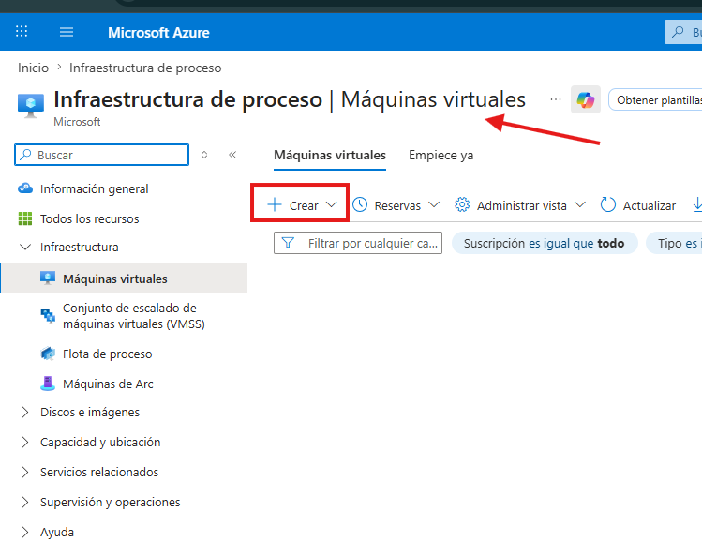

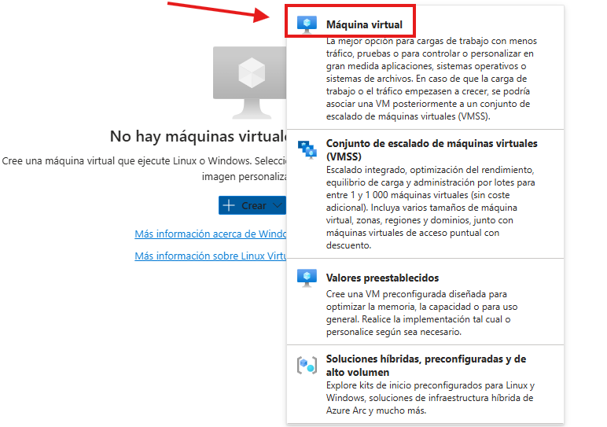

Paso 2: Elección del tipo de máquina (Pestaña "Datos Básicos"):
Vamos a realizar la creación de la maquina virtual para ello vamos a rellenar todos los campos con las diferentes descripciones.
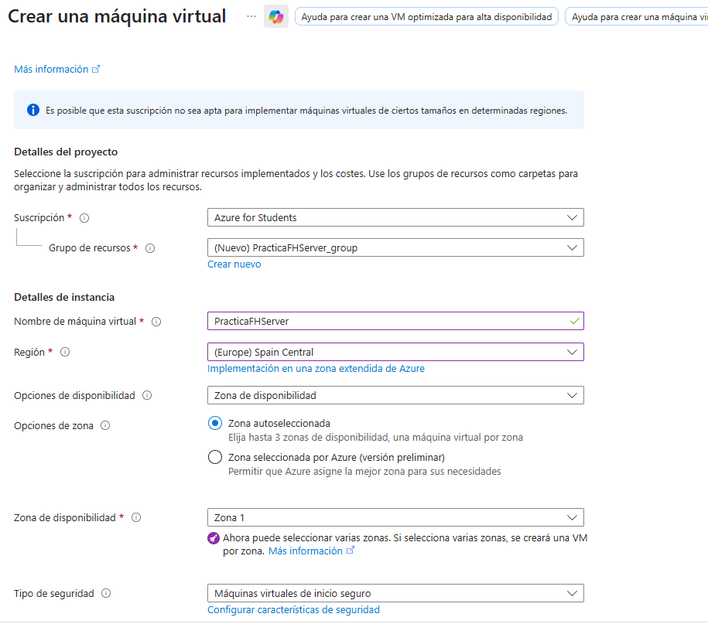

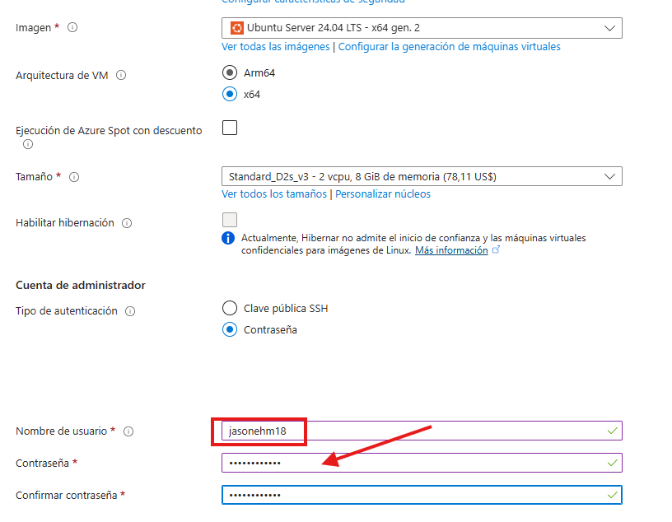

Pdt: Usuario: jasonehm18
Password: jazonp.zc18*
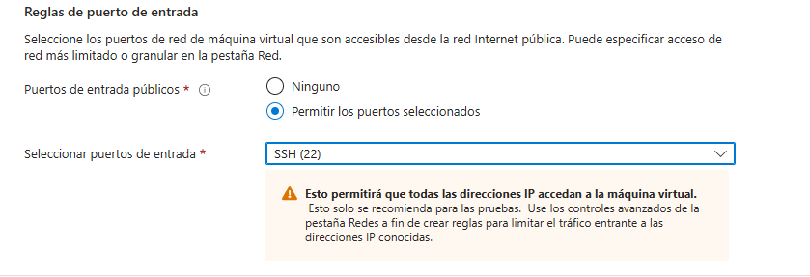

Paso 3: Elección del almacenamiento (Pestaña "Discos"):
Datos básicos de los discos:
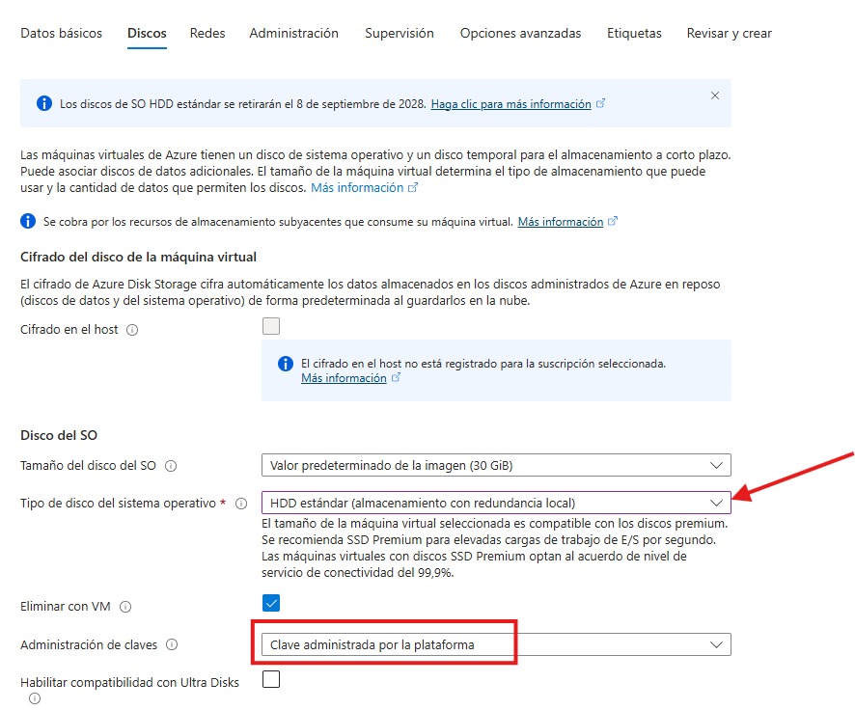

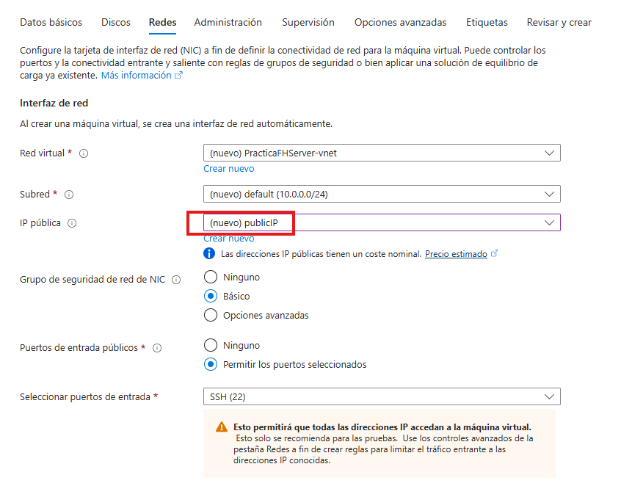
Paso 4: Tipo de acceso (Pestaña "Redes"):

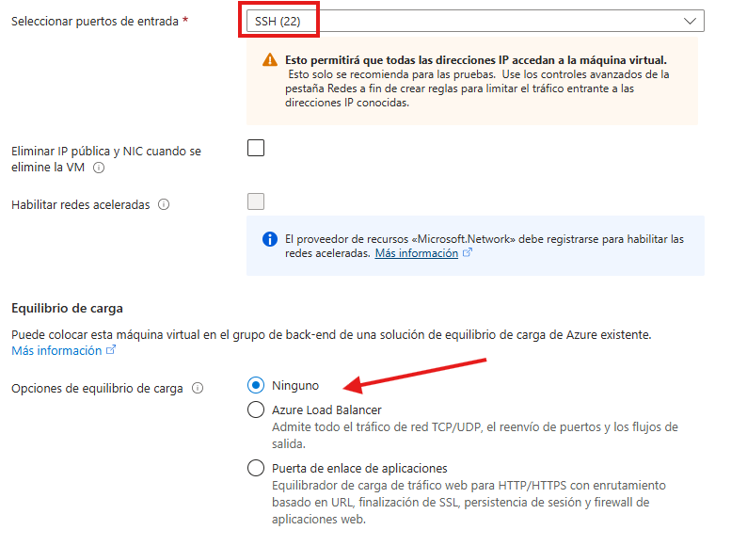

Paso 5: Revisar y Crear:
Ahora revisamos todo para poder crear la máquina virtual.
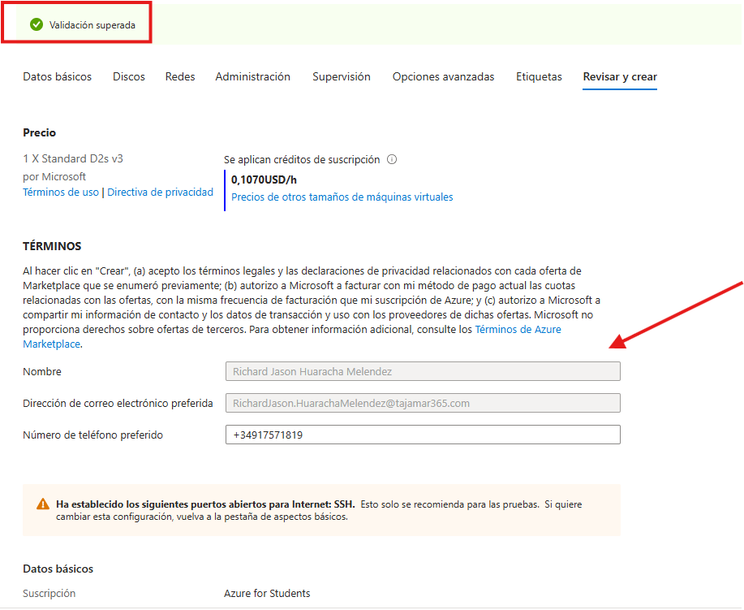

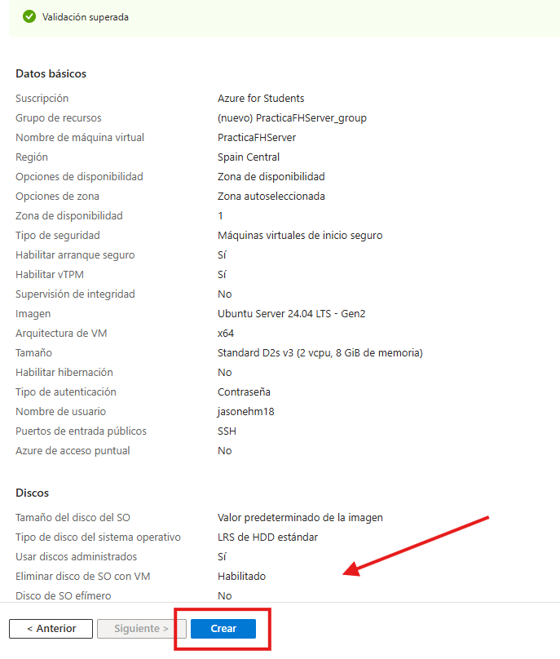

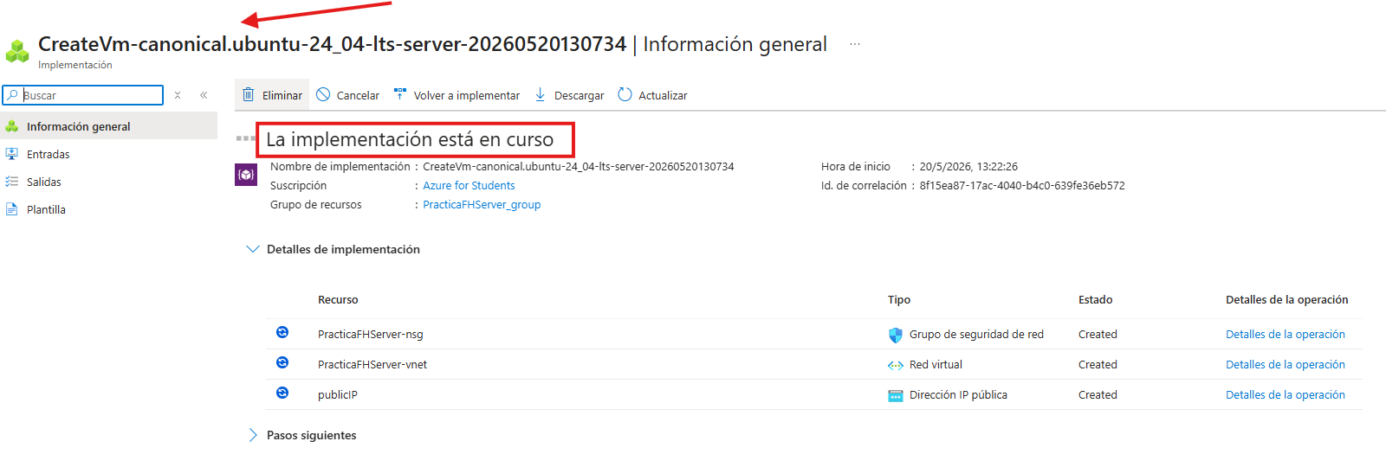

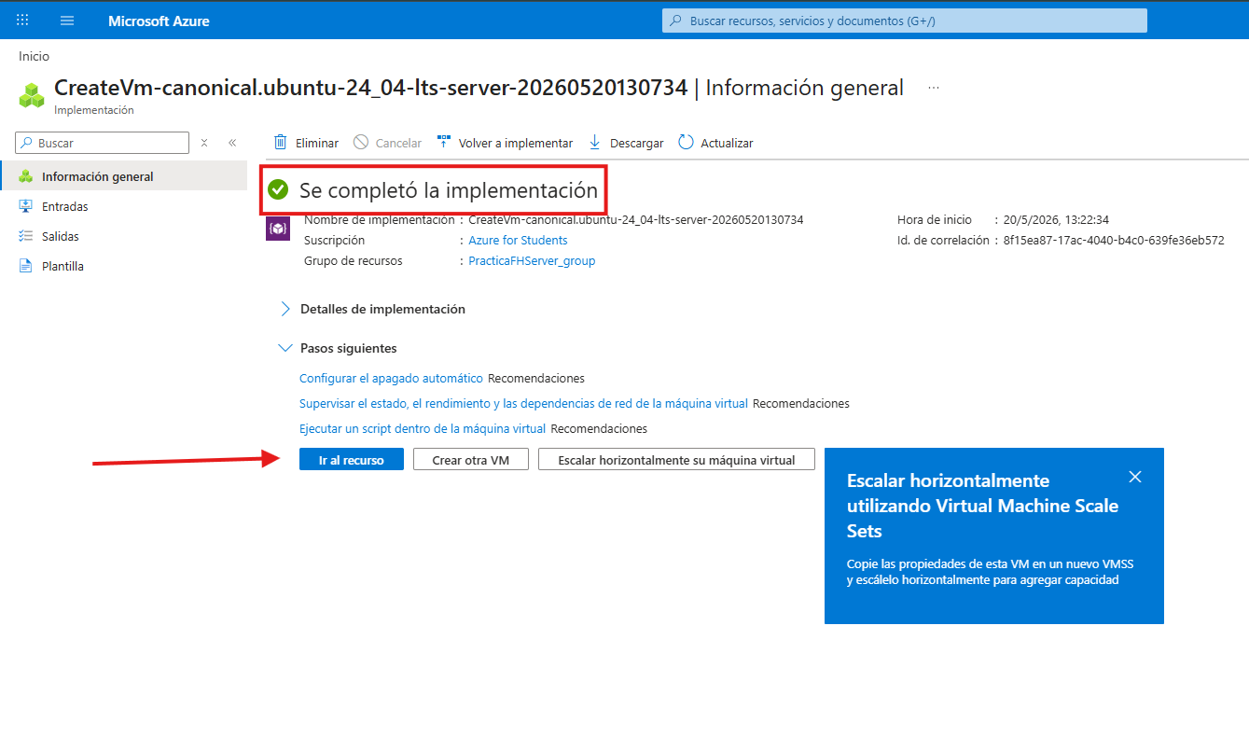

Paso 6: Acceso a la máquina (Desde tu equipo de clase):
Nos vamos al recurso de la máquina virtual:
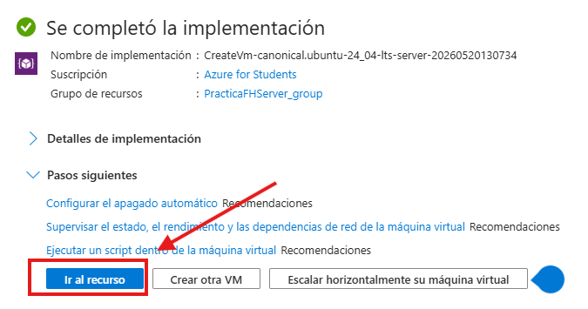

Hacemos clic en conectar:
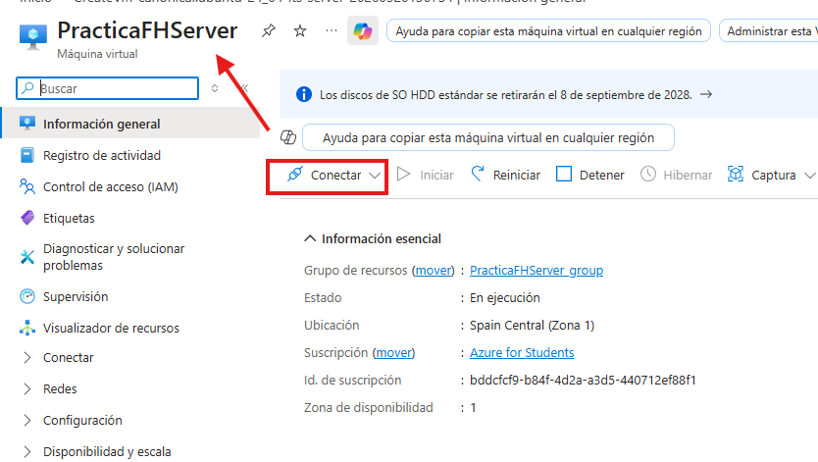

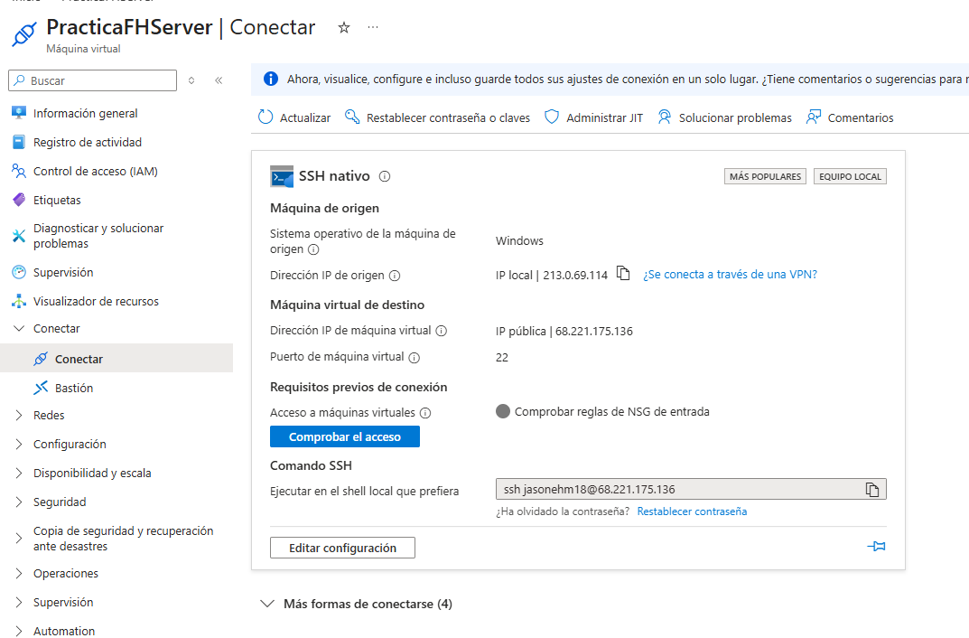

Una vez aquí copiamos el siguiente mensaje para ejecutarlo en nuestra powerShell: ssh jasonehm18@68.221.175.136
